Anuncio para boletín informativo #2



Apoye a los caminantes de
"Nombre de la escuela"

Estudiantes de las escuelas católicas, padres, maestros, exalumnos y amigos se reunirán el "añada fecha del evento" para la 12ª Caminata Anual de las Escuelas Católicas.

Las donaciones hechas a nuestro equipo van directamente a [Nombre de la escuela] para ayudarnos a alcanzar la meta de recaudación de fondos de nuestra escuela de "añada la $ cantidad" para "añada el objetivo".

Su donación tendrá un impacto mucho mayor para ayudar a nuestra escuela. Los patrocinadores generosos de la caminata han ofrecido duplicar una proporción de las donaciones que reciba "añada el nombre de la escuela aquí”.

Done hoy enviando un mensaje de texto a SCHOOLSWALK "inserte el # de su escuela para donar por texto aquí" al 71777, o visite catholicschoolswalk.org. Para donar con dinero en efectivo o cheque, contacte a "Nombre del capitán
de la escuela" al "Número de teléfono" o "Correo electrónico".

Qué: Caminata Anual de las Escuelas Católicas
Dónde: "añada dónde será la caminata aquí"
Cuándo: "añada la fecha y la hora del evento"

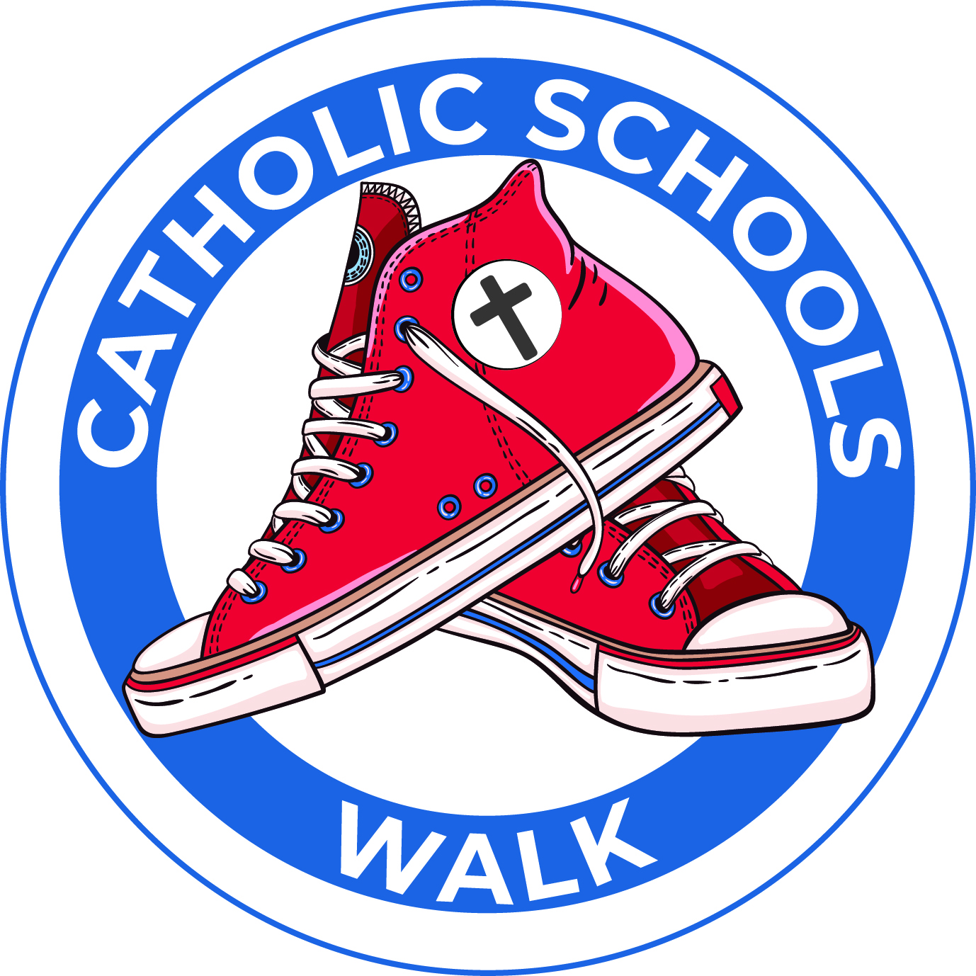



Apoye a los caminantes de
"Nombre de la escuela"

Estudiantes de las escuelas católicas, padres, maestros, exalumnos y amigos se reunirán el "añada fecha del evento" para la 12ª Caminata Anual de las Escuelas Católicas.

Las donaciones hechas a nuestro equipo van directamente a [Nombre de la escuela] para ayudarnos a alcanzar la meta de recaudación de fondos de nuestra escuela de "añada la $ cantidad" para "añada el objetivo".

Su donación tendrá un impacto mucho mayor para ayudar a nuestra escuela. Los patrocinadores generosos de la caminata han ofrecido duplicar una proporción de las donaciones que reciba "añada el nombre de la escuela aquí”.

Done hoy enviando un mensaje de texto a SCHOOLSWALK "inserte el # de su escuela para donar por texto aquí" al 71777, o visite catholicschoolswalk.org. Para donar con dinero en efectivo o cheque, contacte a "Nombre del capitán
de la escuela" al "Número de teléfono" o "Correo electrónico".

Qué: Caminata Anual de las Escuelas Católicas
Dónde: "añada dónde será la caminata aquí"
Cuándo: "añada la fecha y la hora del evento"

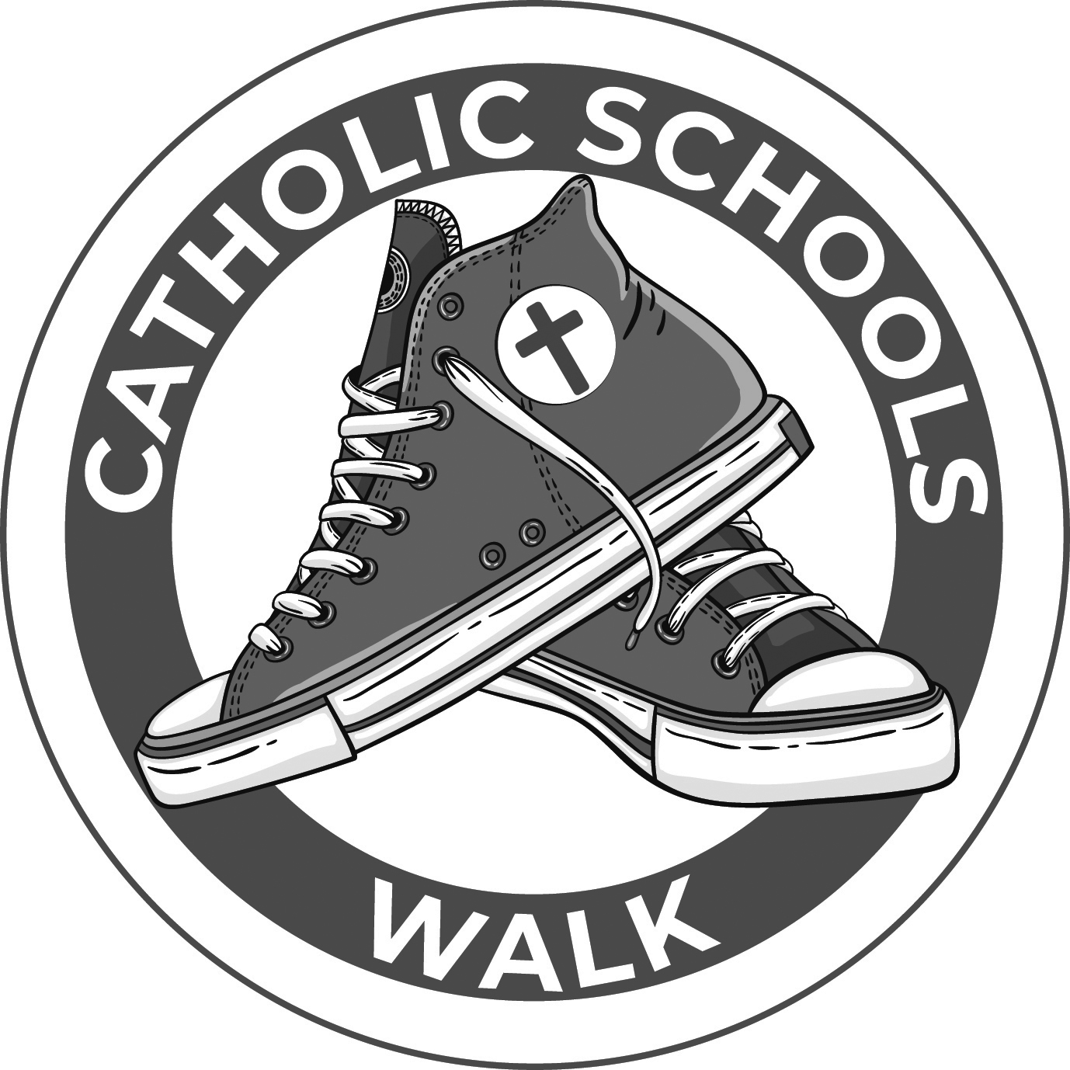

En lugar de usar los anuncios anteriores, puede copiar la información a continuación para usarla en el boletín de su escuela y / o boletín parroquial.
Tenga en cuenta que debe agregar el nombre de su escuela, el nombre del capitán de la escuela y la información de contacto al texto en el anuncio.

Boletín o Anuncio #2
¡Su donación cuenta!
Apoye a los caminantes de "Nombre de la escuela"

Estudiantes de las escuelas católicas, padres, maestros, exalumnos y amigos se reunirán el "añada fecha del evento" para la 12ª Caminata Anual de las Escuelas Católicas.

Las donaciones hechas a nuestro equipo van directamente a [Nombre de la escuela] para ayudarnos a alcanzar la meta de recaudación de fondos de nuestra escuela de "añada la $ cantidad" para "añada el objetivo".

Su donación tendrá un impacto mucho mayor para ayudar a nuestra escuela. Los generosos patrocinadores de la caminata han ofrecido duplicar una proporción de las donaciones que reciba "añada el nombre de la escuela aquí”.

Done hoy enviando un mensaje de texto a SCHOOLSWALK "inserte el # de su escuela para donar por texto aquí" al 71777, o visite catholicschoolswalk.org. Para donar con dinero en efectivo o cheque, contacte a "Nombre del capitán de la escuela" al "Número de teléfono" o "Correo electrónico".

Qué: Caminata Anual de las Escuelas Católicas
Dónde: "añada dónde será la caminata aquí"
Cuándo: "añada la fecha y la hora del evento"

